
МИНОБРНАУКИ РОССИИ
Федеральное государственное бюджетное образовательное учреждение высшего образования
«МИРЭА – Российский технологический университет»
РТУ МИРЭА
Институт Информационных технологий
Кафедра Математического обеспечения и стандартизации информационных технологий

Отчет по практической работе №7
по дисциплине «Разработка кроссплатформенных мобильных приложений»

Выполнил:  Студент группы ИКБО-11-22 | Гришин А.В.
Проверил:  Старший преподаватель кафедры МОСИТ | Шешуков Л.С.

Москва 2025 г.

Цель работы

Изучить и на практике применить основные способы организации навигации во Flutter, освоив два подхода: классическую страничную навигацию через Navigator и маршрутизированную навигацию с использованием пакета GoRouter. В процессе выполнения требуется разобраться с ключевыми методами навигатора (push, pop, pushReplacement) и научиться применять их как для реализации вертикальных переходов между экранами, так и для выполнения горизонтальных навигационных операций.

Ход выполнения работы

  - Страничная навигация в приложении

В Flutter есть два основных способа навигации в приложении: страничная и маршрутизированная навигация. Страничная навигация работает на Navigator и Route. Navigator – это виджет, который управляет набором дочерних виджетов с помощью структуры Stack. Экраны в Flutter называются Route.
Многие приложения имеют Navigator в верхней части иерархии виджетов, чтобы отображать их логическую историю с помощью наложения с последними посещенными страницами, визуально поверх старых страниц. Использование этого шаблона позволяет навигатору визуально переходить с одной страницы на другую, перемещая виджеты в наложении. Аналогично, навигатор можно использовать для отображения диалога, разместив виджет диалога над текущей страницей.

Основные методы страничной навигации

Метод push

В навигации часто требуется переходить между страницами с возможностью к ним в последующем вернуться. Данный способ навигации называется - вертикальной навигацией. Смысл вертикальной навигации заключается в сохранении состояний экранов, с которой был выполнен навигационный переход. По сути, навигационная структура реализуется на основе структуры Stack и вертикальная навигация - это добавление новой страницы в него. Для добавления новой страницы в навигационный стек или реализации вертикального навигационного перехода класс Navigator предоставляет метод push. Сигнатура метода продемонстрирована на рисунке
1. Метод принимает в себя навигационную страницу, на которую требуется выполнить вертикальный навигационный переход.

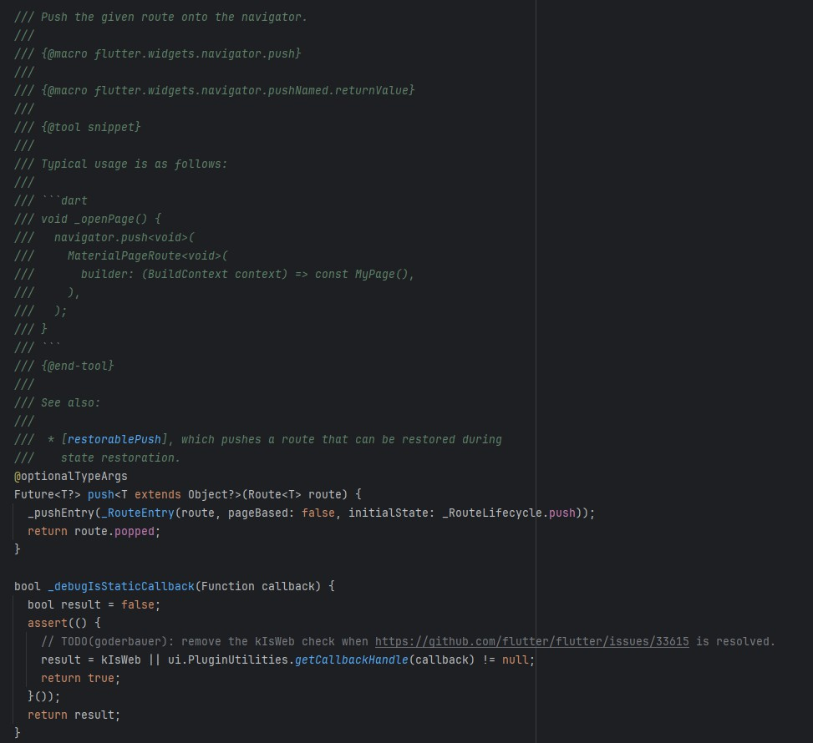
Рисунок 1 – Сигнатура метода push

Метод pop

В вертикальной навигации помимо самого перехода так же есть и обратное действие - вертикальный навигационный возврат. Когда мы добавляем страницу в навигационный Stack у пользователя должна быть возможность вернуться на страницу назад для просмотра предыдущей страницы. Для реализации возврата на предыдущую страницу в навигационном стеке или реализации вертикального навигационного возврата класс Navigator предоставляет метод pop. Сигнатура метода продемонстрирована на рисунке 2. Метод может принимать в себя какие-либо данные, которые могут считаться в качестве результата навигационного перехода. Подробнее о возврате результата навигационного перехода будет рассказано в последующих практических работах.

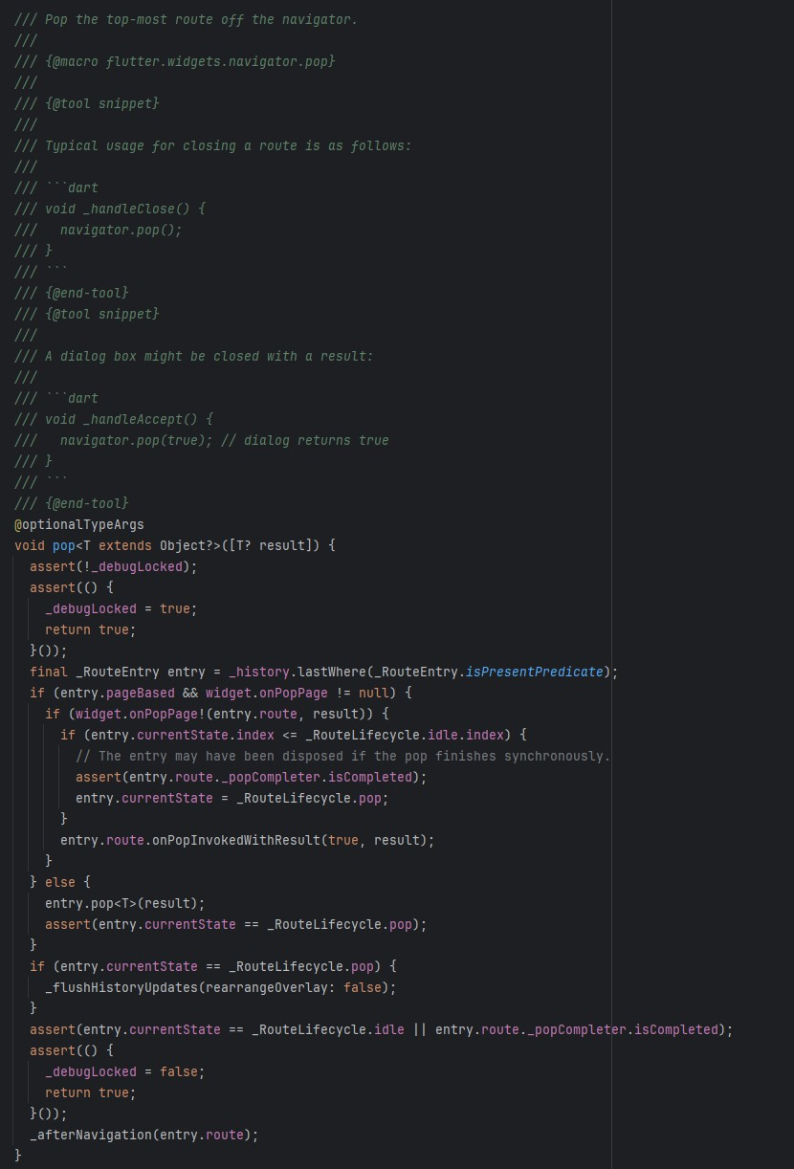
Рисунок 2 – Сигнатура метода pop

Метод pushReplacement

Часто, в ходе работы приложения только вертикальной навигации бывает недостаточно. Иногда в приложениях реализуется логика, когда пользователь должен перейти на страницу и при этом ему не нужна предыдущая страница в истории навигации. Такая логика часто реализуется в нижних и боковых меню, когда переход на самих реализован с сохранением навигационной истории, то есть вертикальной навигацией, а вот переходы

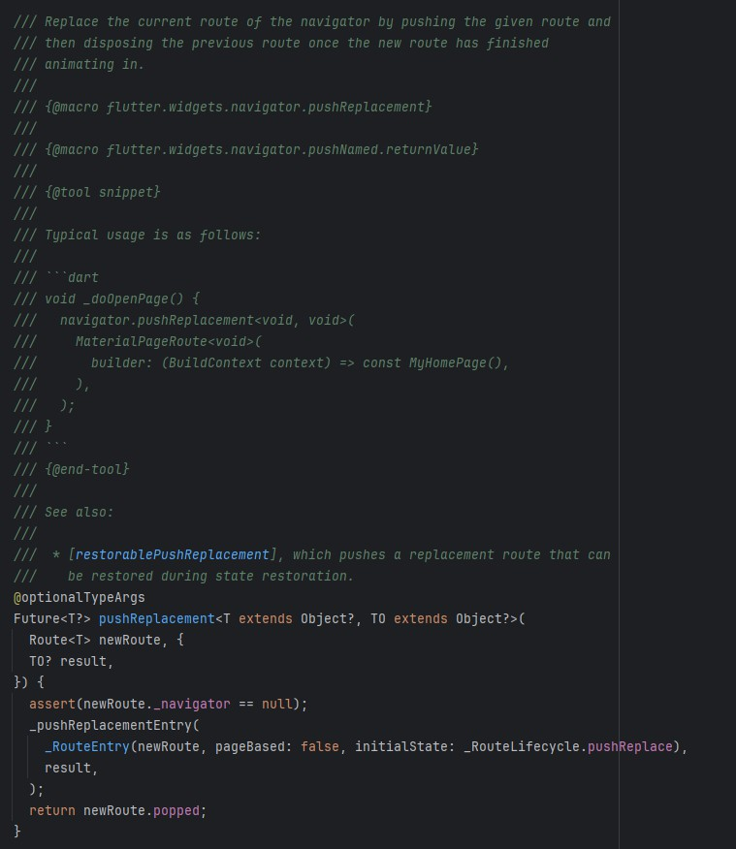
между самими позициями в меню реализуются без сохранения предыдущего выбранного элемента меню. Данный способ навигации называется – горизонтальная навигация. Ее отличительным признаком является не наложение новой страницы на навигационный Stack системы, а снятием верхней страницы из него и заменой ее на новую, которую предоставляет пользователь горизонтальным переходом. Для реализации горизонтального навигационного перехода класс Navigator предоставляет метод pushReplacement. Сигнатура метода продемонстрирована на рисунке 3. Метод принимает в себя навигационную страницу, на которую требуется выполнить горизонтальный навигационный переход.
Рисунок 3 – Сигнатура метода pushReplacement

Навигация на маршрутах

Если страничная навигация работает на передаваемых страницах в момент вызова методов push и pushReplacement, то маршрутизированная навигация более требовательная к вопросу начальной инициализации. Маршрутизированная навигация в фреймворке Flutter реализована абстрактным слоем функциональности, которую разработчик должен реализовать под приложение самостоятельно.
Однако, на нынешний момент на общедоступных пространствах уже присутствует большое количество подготовленных систем маршрутизированной навигации для фреймворка Flutter. К примеру, для быстрой реализации маршрутизированной навигации в приложении можно использовать пакет GoRouter, подключение которого изображено на рисунке
4. Данный пакет предоставляет основной набор функциональности, которая необходима для маршрутизированной навигации. А именно: маршрутная карта и делегат навигации.
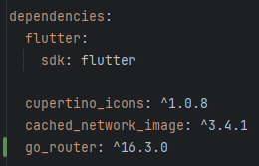
Рисунок 4 – Подключение пакета GoRouter

Маршрутная карта

Маршрутная карта в приложении используется для составления навигационных маршрутов, которые в дальнейшем разработчик может использовать в приложении. Данная карта должна составляться в начале приложения и не может быть изменена в ходе его работы. Маршрутная карта может включать маршруты разных уровней и вложенностей. Пример маршрутной карты предоставлен на рисунке 5.

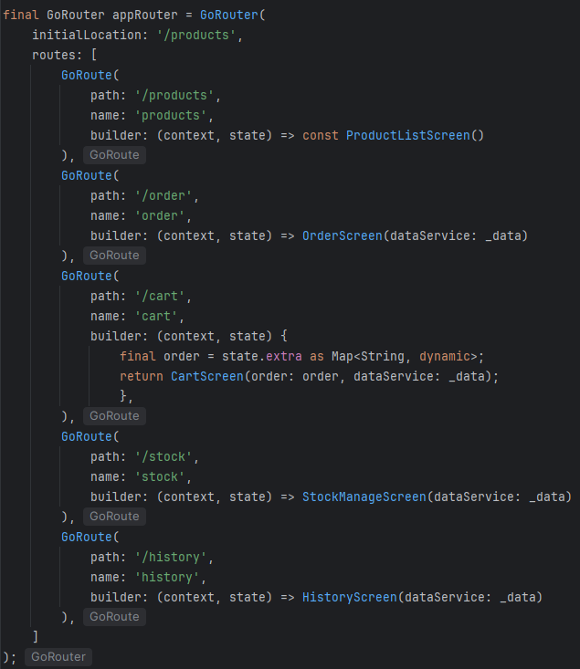
Рисунок 5 – Пример маршрутной карты

Делегат навигации

После того как маршрутная карта создана, ее необходимо подключить в наше приложение. Для этого используется специализированный конструктор Widget-а приложения – MaterialApp.router. В нем необходимо или по отдельности задать делегат навигации в приложение, или в целом задать конфигурацию навигации, как показано на рисунке 6.
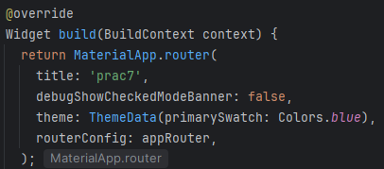
Рисунок 6 – Конфигурирование навигации в приложении

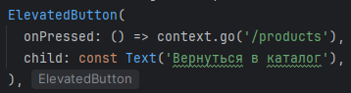
После того, как навигационная конфигурация в приложении добавлена, мы можем получить доступ к навигационному делегату в любом месте приложения, где у нас есть доступ к контексту нашего приложения. При обращении к навигационному делегату можно использовать ранее рассмотренные методы push, pop и pushReplacement, однако теперь они в качестве аргументов будут принимать не страницу навигации, а маршрут до требуемой страницы. Пример горизонтального навигационного перехода на другую страницу в маршрутизированной навигации при помощи пакета GoRouter продемонстрирован на рисунке 7.
Рисунок 7 – Пример навигационного перехода

Выполнение практической работы №7

Необходимо переработать имеющееся приложение, выполненное на предыдущих практических работах, таким образом, чтобы в нем был переход между 5 отдельными экранами, связанными предметной областью. Навигация должна быть сделана двумя способами: маршрутизированной и страничной навигацией. Так же приложение должно иметь как примеры полной вертикальной навигации, так и реализацию горизонтальной навигации.
На первом этапе настраивается страничная навигация. Она используется для открытия нужных экранов из главного меню приложения при нажатии на соответствующие элементы интерфейса (Рисунок 8).

Рисунок 8 – Элементы для страничной навигации

Для выполнения перехода на другой экран применяется метод Navigator.push. При нажатии пользователем на кнопку приложение добавляет новый экран в стек навигации и отображает его (Рисунок 9).
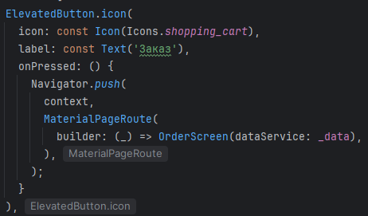
Рисунок 9 – Реализация Navigation.push
Также требуется реализовать возможность возврата на предыдущий экран. Для этого используется метод Navigator.pop (Рисунок 10). При нажатии на кнопку со стрелкой в AppBar текущая страница удаляется из стека навигации, и пользователь возвращается на предыдущий экран.
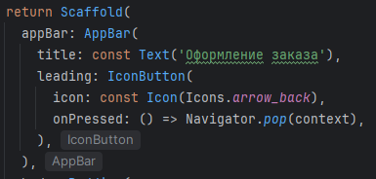
Рисунок 10 – Реализация удаления страницы через Navigation.pop
В данном приложении используется вертикальная навигация, поскольку она основана на стековой модели: каждый новый экран помещается поверх предыдущего с помощью Navigator.push, а возврат осуществляется за счёт последовательного удаления экранов из стека через Navigator.pop. Работа данного механизма продемонстрирована на рисунках 11–13.
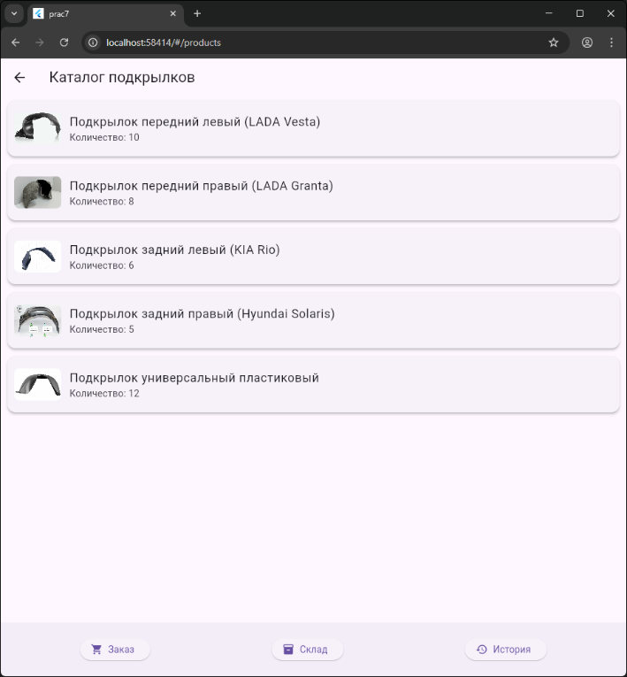
Рисунок 11 – Отображение до перехода
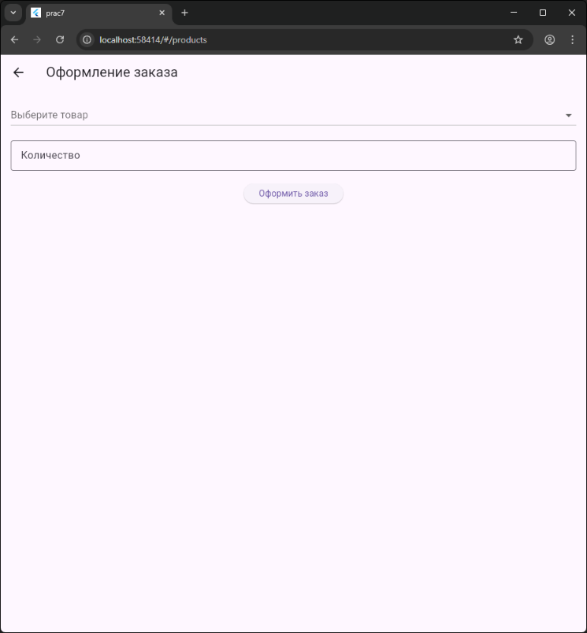
Рисунок 12 – Отображение после перехода на экран с номерами

Рисунок 13 – Отображение после возращения назад
Реализуем горизонтальную навигацию с использованием Navigator.pushReplacement (Рисунок 13).
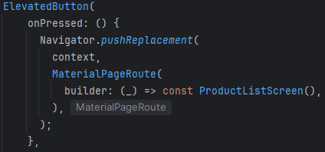
Рисунок 13 – Код для горизонтальной навигации
Реализуем отдельный стек навигации для оформления заказа на складском товаре. Первый экран – главный каталог (Рисунок 14), второй – форма оформления заказа (Рисунок 15), третий – экран результата операции (Рисунок 16). На всех этапах используется вертикальная навигация: переходы выполняются через добавление нового экрана в стек, а возврат осуществляется по нажатию на кнопку со стрелкой в AppBar, что вызывает метод Navigator.pop и возвращает пользователя на предыдущую страницу.
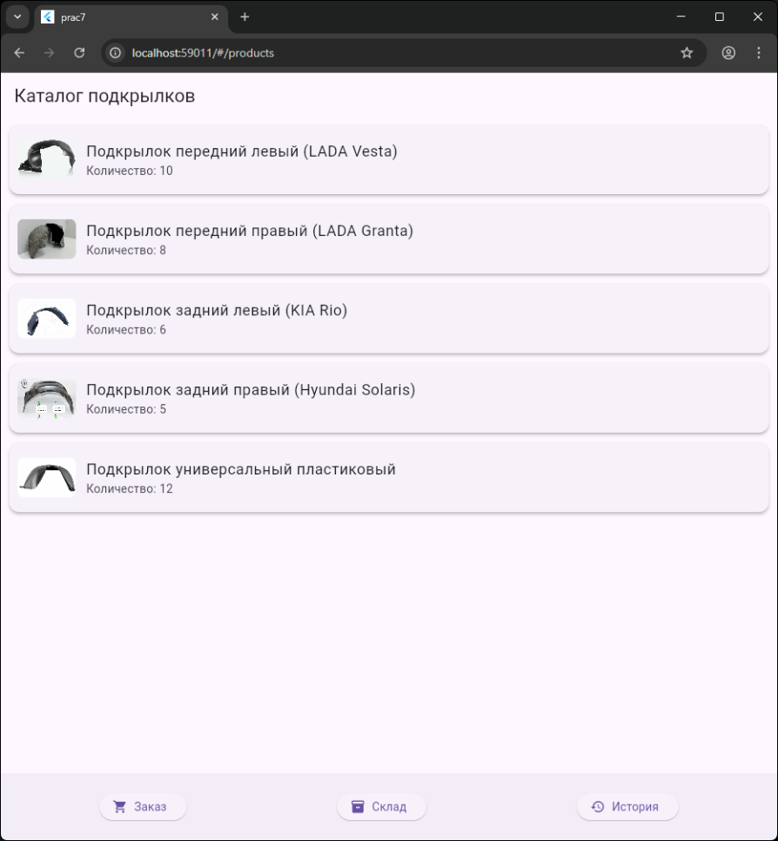
Рисунок 14 – Главный каталог
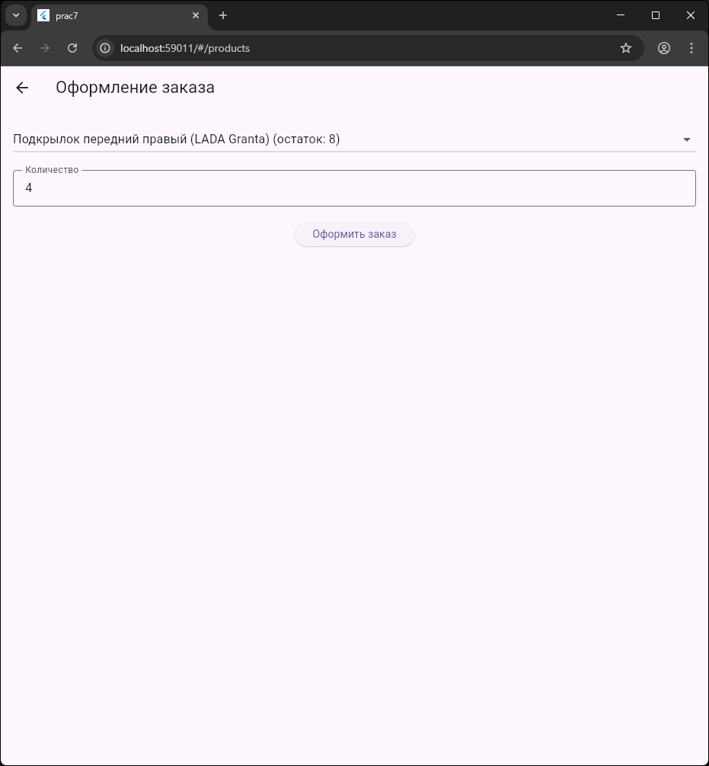
Рисунок 15 – Оформление заказа
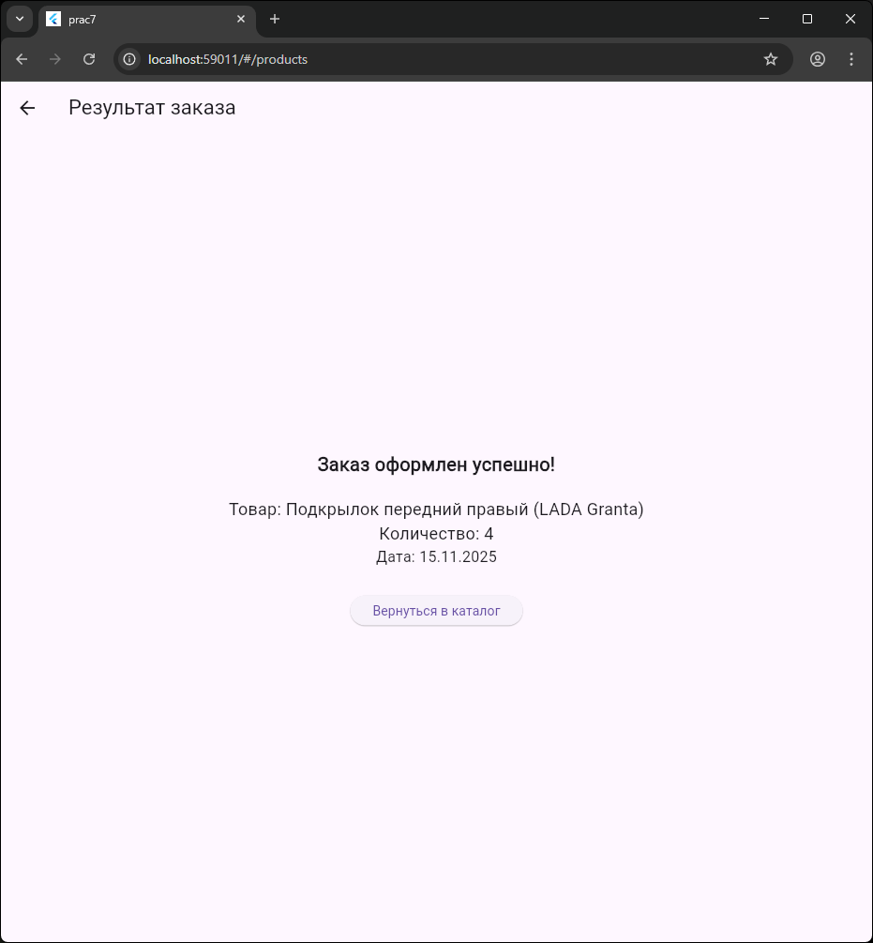
Рисунок 16 – Результат заказа
Переходим к реализации маршрутизированной навигации с использованием GoRouter. Для этого изменяем логику экранов, связывая действия кнопок с конкретными маршрутами, и выносим конфигурацию маршрутов в отдельный модуль, отвечающий за управление переходами в приложении (Рисунок 17).
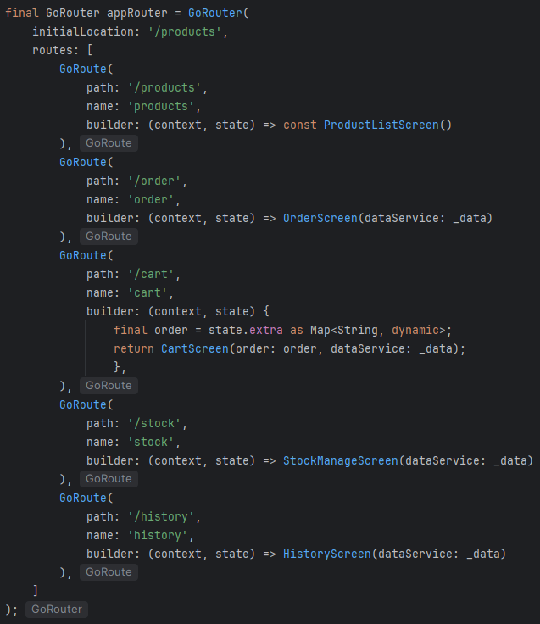
Рисунок 17 – Маршрутная карта
Подключим маршрутную карту в приложение (Рисунок 18).
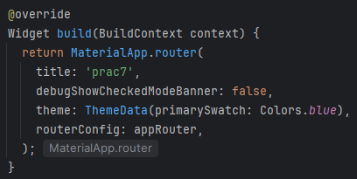
Рисунок 18 – Подключим маршрутную карту
Теперь изменим логику панелей на маршрутизированную (Рисунок 19).

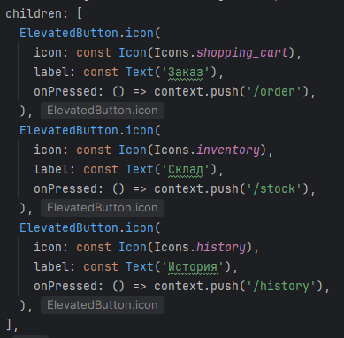
Рисунок 19 – Изменение логики на маршрутизированную
Также изменим логику кнопки назад (Рисунок 20). Реализован вертикальный навигационный возврат.
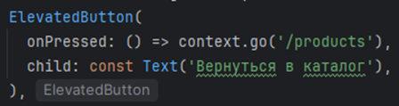
Рисунок 20 – Кнопка назад

Ссылка на Github
Ссылка на Github - https://github.com/Rarmash/RKMP_Prac7

Вывод

В ходе выполнения практической работы были изучены и реализованы основные механизмы навигации во Flutter. Успешно внедрена как страничная, так и маршрутизированная навигация, обеспечивающая переходы как по вертикали (через стек экранов), так и по горизонтали. Полученный опыт позволил закрепить навыки настройки маршрутизации и выстроить удобную, логичную архитектуру пользовательского интерфейса.

